Муниципальное общеобразовательное учреждение – основная общеобразовательная школа №6 г. Аткарска Саратовской области

Контрольная работа по алгебре по теме: «Неравенства с двумя переменными и их системы»

Автор-составитель: учитель математики
МОУ-ООШ №6 г. Аткарска
Нестерова Наталья Сергеевна

г. Аткарск, 2020-2021 уч.год
Контрольная работа в 9 классе по теме:
«Неравенства с двумя переменными и их системы»
I вариант
- Решением неравенства $x^{2}-5xy+y^{2}<11$ является пара чисел:
А) $\left(0;-4\right)$ | В) $\left(1;-5\right)$
Б) $\left(5;0\right)$ | Г) $\left(1;-1\right)$
- На координатной плоскости изобразите множество точек, удовлетворяющих неравенству $xy>4$.
- Изобразите на координатной плоскости множество решений системы неравенств: $\left\{\begin{aligned}x^{2}+y^{2}≤9 \\ y-x≤2\end{aligned}\right.$
- Вычислите площадь фигуры, задаваемой системой неравенств: $\left\{\begin{aligned}x≤0 \\ y≥0 \\ y≤2x+2\end{aligned}\right.$
5*. Докажите, что множество решений неравенства $\left|2x\right|+\left|y\right|≤2$ задается фигурой, изображенной на рисунке:
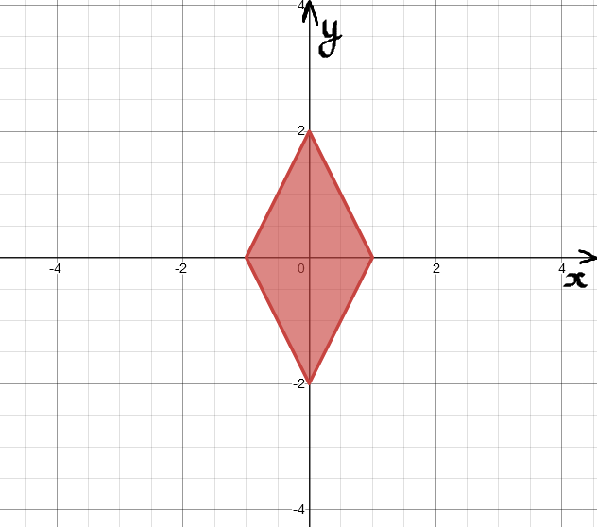

*** Задания, отмеченные звездочкой (*), являются дополнительными. Они выполняются учащимися по желанию. За их выполнение ставится отдельная оценка.

Контрольная работа в 9 классе по теме:
«Неравенства с двумя переменными и их системы»
II вариант
- Решением неравенства $x^{2}+4xy+y^{2}>3$ является пара чисел:
А) $\left(0;1\right)$ | В) $\left(-2;5\right)$
Б) $\left(-3;0\right)$ | Г) $\left(-4;4\right)$
- На координатной плоскости изобразите множество точек, удовлетворяющих неравенству $y>{(x-3)}^{2}+2$.
- Изобразите на координатной плоскости множество решений системы неравенств: $\left\{\begin{aligned}x^{2}+y^{2}≤4 \\ x-2y≥1\end{aligned}\right.$
- Вычислите площадь фигуры, задаваемой системой неравенств: $\left\{\begin{aligned}x≥0 \\ y≥0 \\ y≤-3x+3\end{aligned}\right.$
5*. Докажите, что множество решений неравенства $\left|x\right|+\left|y\right|<2$ задается фигурой, изображенной на рисунке:
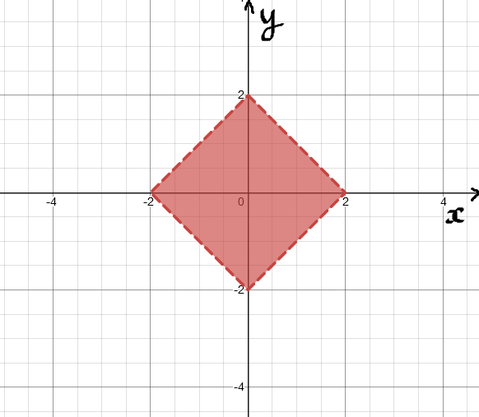

*** Задания, отмеченные звездочкой (*), являются дополнительными. Они выполняются учащимися по желанию. За их выполнение ставится отдельная оценка.

Список использованных источников
- Алгебра. 9 класс: учеб. для общеобразоват. организаций / А45 [Ю. Н. Макарычев, Н. Г. Миндюк, К. И. Нешков, С. Б. Суворова] ; под ред. С. А. Теляковского. – 4-е изд. – М. : Просвещение, 2017. – 287 с. : ил.
- Алгебра. 9 кл.: поурочные планы по учебнику Ю. Н. Макарычева и др. / авт.-сост. С. П. Ковалева. – 2-е изд., стереотип. – Волгоград: Учитель, 2008. – 316 с.

